CENTRO EDUCATIVO GUILLERMO ENDARA GALIMANY
ASIGNACIÓN ESPECIAL POR SUSPENSIÓN DE CLASES
ASIGNATURA: OFIMÁTICA
BACHILLERATO EN COMERCIO
FECHA: 13 DE MARZO DE 2020

PROF. LESBIA VÁSQUEZ TOTAL: 55 PUNTOS
INSTRUCCIONES: DESARROLLAR LOS PUNTOS QUE A CONTINUACIÓN SE DETALLAN:
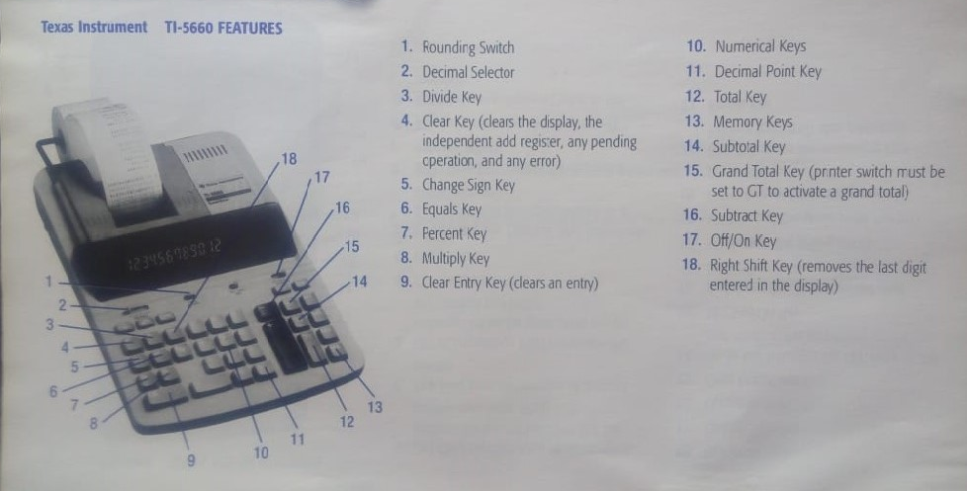
Ia. PARTE: PARTES DE LA CALCULADORA ELECTRÓNICA CON ROLLO DE PAPEL: EN UNA CARTULINA, DIBUJE LA MÁQUINA CALCULADORA QUE ADJUNTAMOS, CON CADA UNA DE SUS PARTES. PÓNGALE NOMBRE. 25 PUNTOS

2ª. PARTE: INSTRUCCIONES: OBSERVE SU MANO (LA QUE USA PARA TRABAJAR); 10 PUNTOS
- TOME UN PAPEL DE CONSTRUCCIÓN BLANCO Y DIBÚJELA. (VER MODELO);
- COLOQUE LAS TECLAS DE LA CALCULADORA ELECTRONICA QUE LE CORRESPONDE A CADA DEDO, INCLUYENDO LAS TECLAS DE FUNCIONES.
- COLOQUE SU NOMBRE EN LA PARTE SUPERIOR DERECHA DEL DIBUJO, ASÍ COMO EL NIVEL Y GRUPO.
- TÓMELE FOTO Y ENVÍEMELO A MI CORREO.
- APRÉNDASELAS DE MEMORIA. (sólo debe dibujar una mano- la que usted usa)
OBSERVACIÓN: SI NO TIENE ACCESO A INTERNET PARA ENVIAR LA INFORMACIÓN, POR FAVOR VAYA GUARDANDO SU TRABAJO PARA CUANDO TENGAMOS LA OPORTUNIDAD DE VOLVER A VERNOS EN EL AULA DE CLASES.
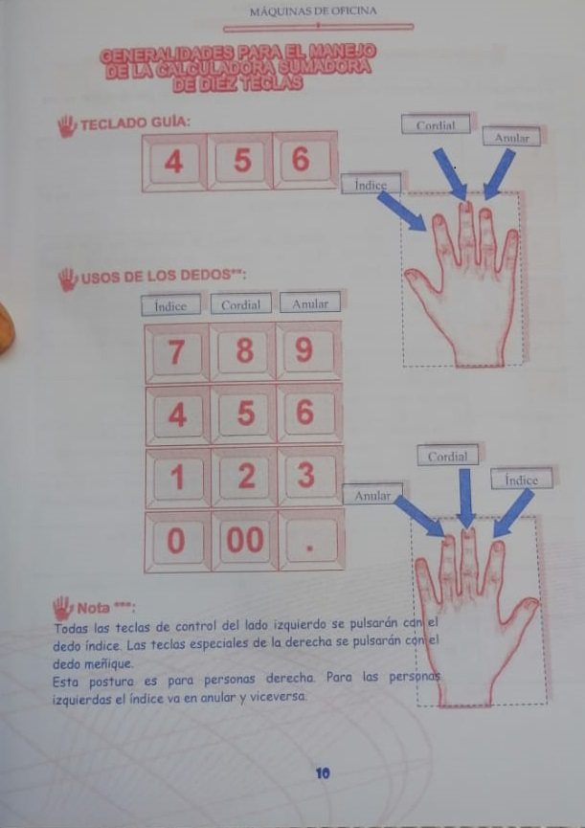

3ª. PARTE: REALICE EN UNA CALCULADORA LAS SIGUIENTES OPERACIONES, UTILIZANDO LOS DEDOS CORRESPONDIENTES AL TECLADO GUÍA, (4,5 Y 6).
COLOQUE LOS RESULTADOS. 20 PTS.

(1) | (2) | (3) | (4) | (5)
56 | 564 | 56 | 66 | 55
65 | 456 | 65 | 66 | 44
56 | 455 | 56 | 45 | 66
65 | 545 | 65 | 54 | 56
54 | 566 | 46 | 44 | 46
45 | 656 | 64 | 54 | 65
46 | 544 | 64 | 55 | 54
45 | 454 | 46 | 55 | 64
*________ | *________ | *________ | *________ | *________

(6) | (7) | (8) | (9) | (10)
456 | 56 | 55 | 664 | 666
654 | 65 | 44 | 666 | 664
554 | 56 | 55 | 454 | 455
455 | 65 | 44 | 545 | 546
665 | 45 | 55 | 446 | 444
565 | 54 | 54 | 544 | 546
445 | 66 | 66 | 554 | 555
545 | 46 | 65 | 555 | 554
*________ | *________ | *________ | *________ | *________

